**STAFF LEAVE APPLICATION செயல்பாட்டு வழிமுறைகள்:**

**STEP 1: APPLICANT LOGIN**

**(TEACHING STAFF / HM / NON-TEACHING STAFF AND ALL HIGHER CADRE)**

**TNSED Schools App-ல் தங்களின் username மற்றும் password-ஐ பயன்படுத்தி Login செய்யவும்.**

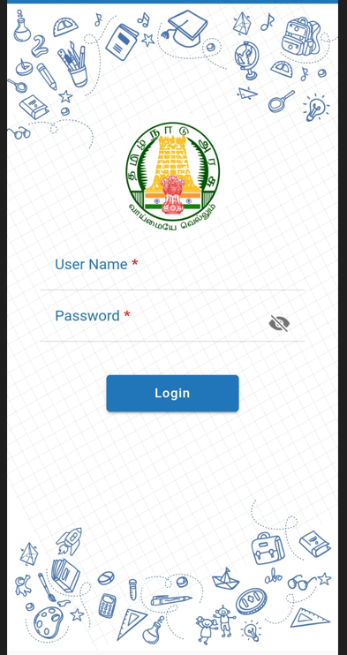

**STEP 2:**

**e-Profile module-ஐ Click செய்யவும்.**

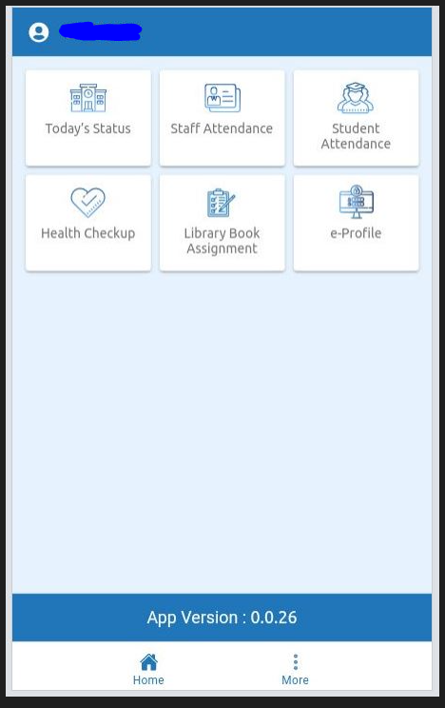

**STEP 3:**

**My profile மற்றும் Leave Application options தோன்றும். Leave Application-ஐ Click செய்யவும்.**

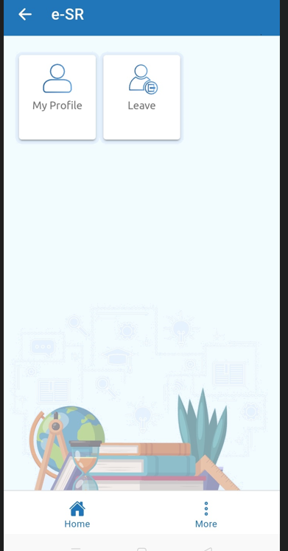

**STEP 4:**

**தற்போதைய நாள் வரை உள்ள Leave Balance-ஐ update செய்யவும்.**

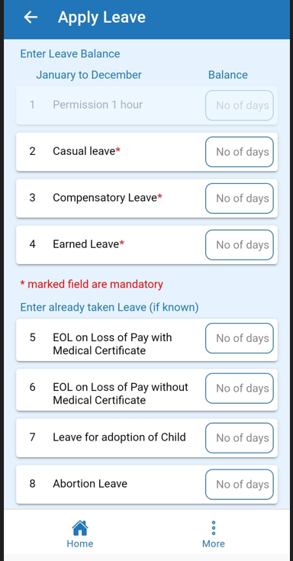

**STEP 5:**

**Leave Balance-ஐ update செய்தவுடன் Submit செய்யவும். இந்தத் தகவலை ஒரு முறை உள்ளீடு செய்தால் போதுமானது. தங்களின் Leave Balance இதனைப் பொருத்து மட்டுமே தானாக update செய்யப்படும்.**

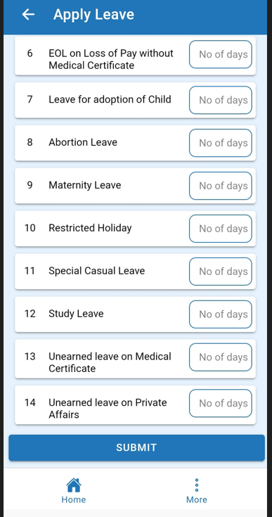

**STEP 6:**

**இந்த விவரத்தினை Leave Balance screen-ல் பார்க்கலாம்.**

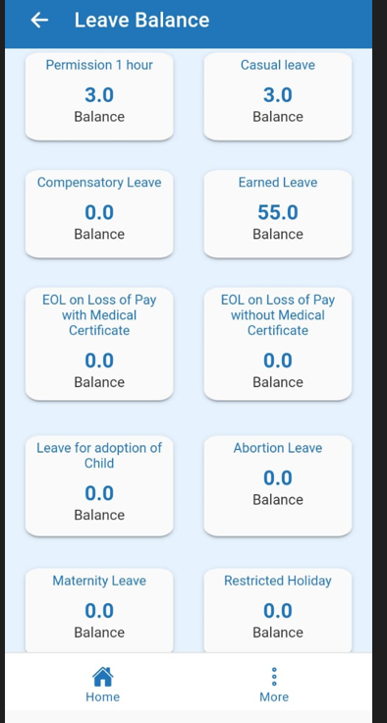

**STEP 7:**

**Leave Type-ஐ Click செய்யவும். Leave Type பட்டியல் தோன்றும். தங்களுக்குத் தேவையான Leave option-ஐ choose செய்யவும்.**

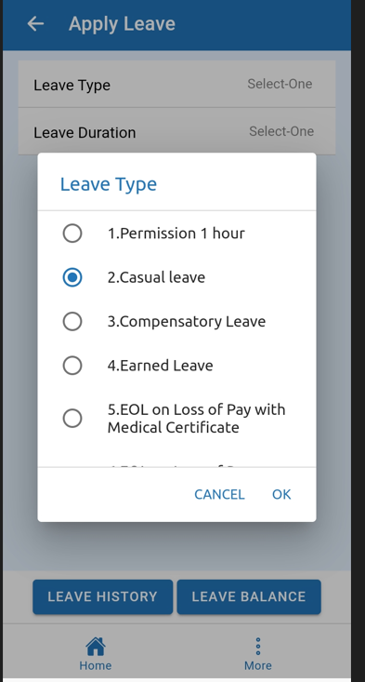

**STEP 8:**

**பிறகு Leave Duration-ல் Halfaday Leave/Full Day/More than one day option-ல் பொருத்தமானவற்றை click செய்யவும்.**

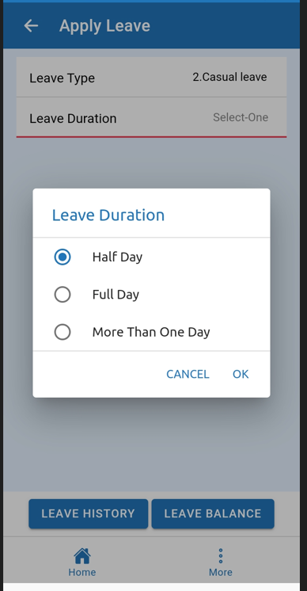

**STEP 9:**

**Half Day Leave தேர்வு செய்தால் Forenoon/Afternoon உள்ளீடு செய்து தேதியை தேர்வு வேண்டும். Full Day Leave தேர்வுசெய்து தேதியை தேர்வு வேண்டும். Save option-ஐ கிளிக் செய்யவும். ஒன்றுக்கு மேற்பட்ட தேதியை தேர்வு செய்தால் From Date மற்றும் To Date உள்ளீடு செய்யவும்.**

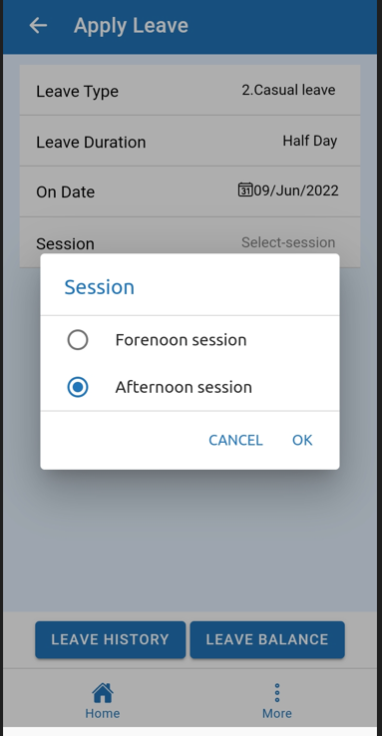

**STEP 10:**

**Submit option-ஐ Click செய்யவும். Leave Application Submit செய்யப்பட்டது.**

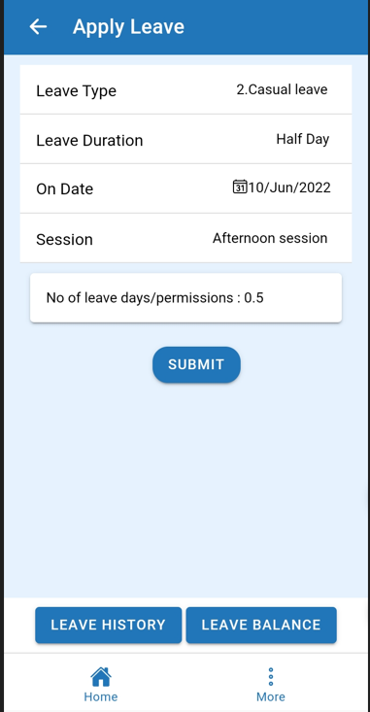

**STEP 11:**

**தங்களின் Leave Application Status “Pending” என காண்பிக்கும். தங்களின் Leave Application-க்கு உயர் அதிகாரியின் ஒப்புதல் பெற்றபின் “Approved” or “Rejected” என காண்பிக்கும்.**

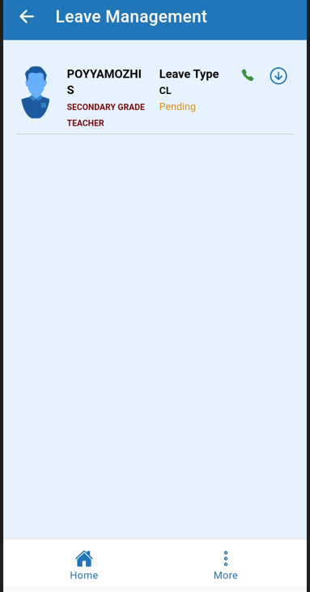

**ஒப்புதலுக்குப்பின்:**

**STEP 12:**

**Leave History-ஐ Click செய்து தங்களின் Leave Application மற்றும் Status-ஐ பார்க்கலாம்.**

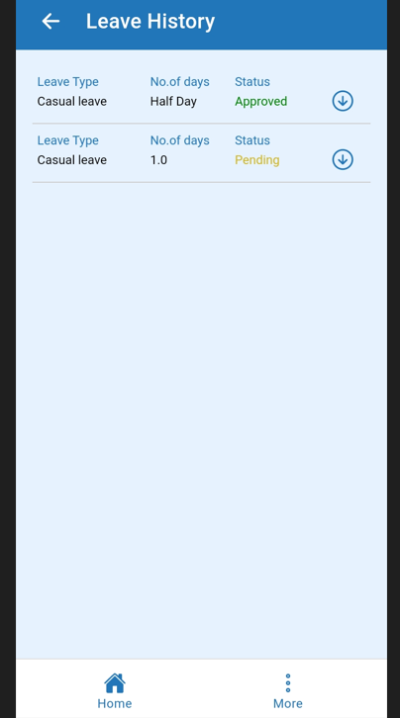

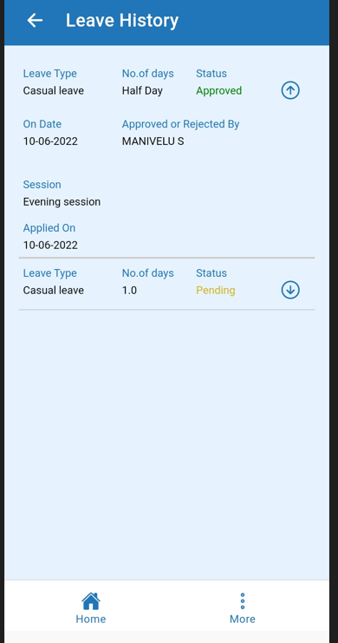

**\*\*\***

**APPROVER LOGIN**

**(HM / BEO / DEO/CEO AND ALL HIGHER CADRE)**

**STEP 1:**

**TNSED Schools App-ல் தங்களின் username மற்றும் password-ஐ பயன்படுத்தி Login செய்யவும்.**



**STEP 2:**

**e-Profile module-ஐ Click செய்தால், My profile, Leave Application, Leave Management options தோன்றும். Leave Management-ஐ Click செய்யவும்.**

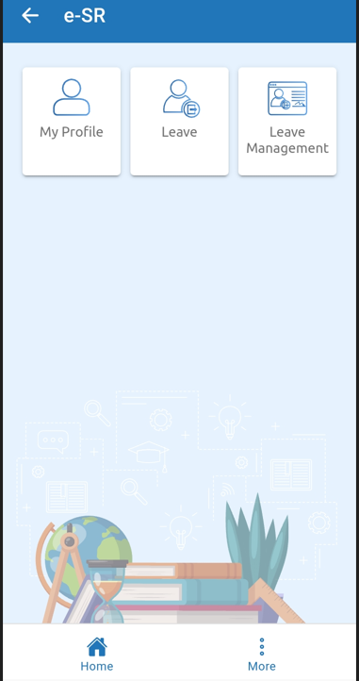

**STEP 3:**

**ஒப்புதலுக்கு காத்திருக்கும் அன்றைய தேதிக்கான Leave Applications திரையில் தோன்றும்.**

**View Details-ஐ Click செய்யவும்.**

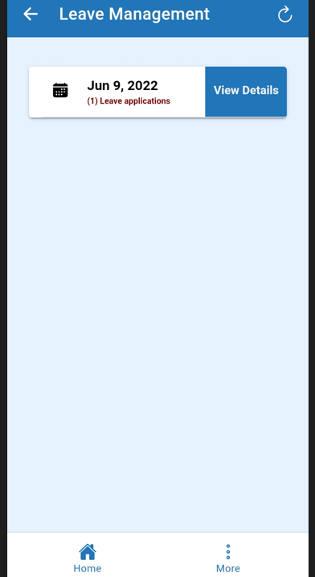

**STEP 4:**

**அனைத்து விண்ணப்பதாரர்களின் Leave Applications-ன் முழு விவரம் திரையில் தோன்றும்.**

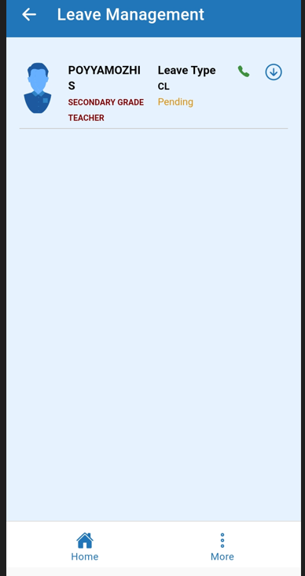

**STEP 5:**

**Leave Balance-ஐ click செய்து விண்ணப்பதாரின் Leave Balance-ஐ Approval செய்யவும்.**

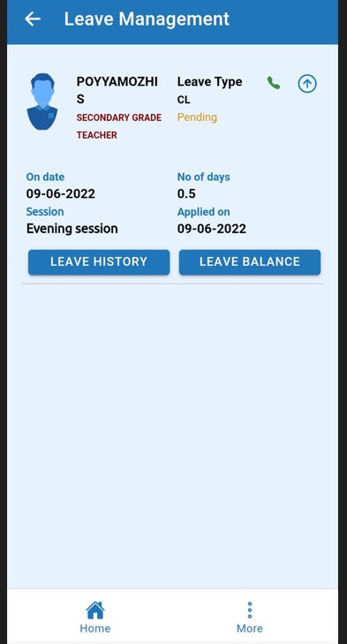

**STEP 6:**

**முதன்முறை விண்ணப்பித்த Leave Application-க்கு மட்டுமே Leave Balance Approval செய்ய வேண்டும். Leave Balance Approval-ஐ சரிபார்த்து Approve அல்லது Reject செய்ய வேண்டும். இதனைப்பொறுத்து, அடுத்தடுத்த Leave Approval கொடுக்க நேரிட்டு விடுப்பு கழிக்கப்படும்.**

**(குறிப்பு: Leave Balance சரிபார்க்கப்பட்டு பிழையிருந்தால் Reject கொடுக்கலாம். Approve கொடுத்தபின் Leave Balance-ஐ Edit செய்ய இயலாது)**

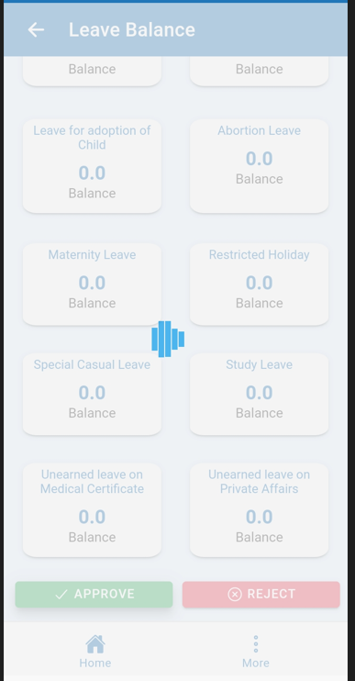

**STEP 7:**

**Leave Balance Approve செய்தபின், விண்ணப்பதாரரின் Leave Application-ஐ Approve அல்லது Reject செய்யலாம்.**

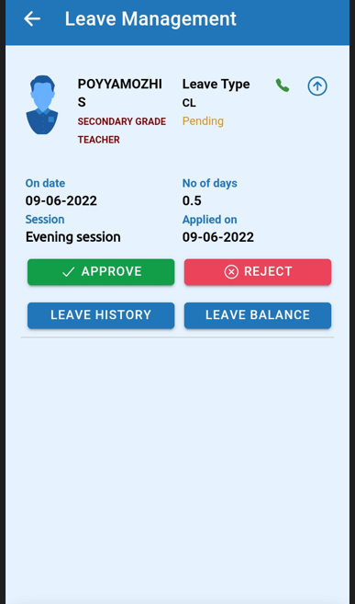

**STEP 8:**

**Approve/Reject செய்வதைப்பொருத்து, விண்ணப்பதாரருக்கு Status தெரிவிக்கப்படும். இதனைப்பொறுத்து, பின்வரும் காலங்களில் விடுப்புகள் கழிக்கப்படும்.**

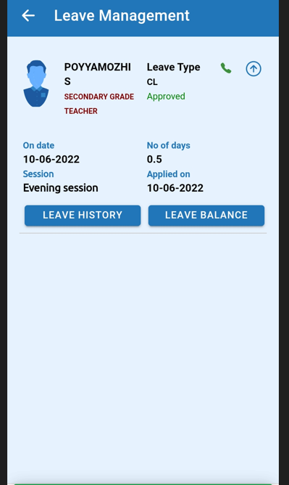

**இவ்வாறு பணியாளர்கள் Leave Application-ஐ விண்ணப்பிக்கலாம் மற்றும் விடுப்பு வழங்கும் அலுவலர்கள் Approve செய்யலாம்.**

**\*\*\***